模型层环境安装配置报告
—— 基于YOLO11的GPU检测环境搭建
编制日期：2026年6月22日

第一章 概述

1.1 编写目的
本报告旨在全面记录模型层环境的安装与配置流程，涵盖GPU驱动、Conda环境管理工具、Python虚拟环境、深度学习框架以及YOLO11模型框架等安装步骤，为零食识别系统的模型训练与推理环境提供标准化、可复现的参考文档。

1.2 适用范围
适用于零食识别系统模型层的开发环境搭建，目标读者为参与模型训练与推理的开发、测试工程师，以及后期维护运维人员。

1.3 术语说明
术语 | 说明
Conda | 开源的包管理与环境管理系统，支持Python及非Python包的安装与隔离
YOLO11 | Ultralytics公司发布的最新目标检测模型，支持n/s/m多种规格
CUDA | NVIDIA推出的并行计算平台，用于GPU加速计算
cuDNN | NVIDIA深度神经网络加速库，为卷积等操作提供高度优化的实现
ultralytics | YOLO系列模型的官方Python框架，提供训练、验证、推理一体化接口

第二章 环境要求

2.1 硬件要求
项目 | 最低要求 | 推荐配置
CPU | Intel Core i5及以上 / AMD Ryzen 5及以上 | Intel Core i7 / AMD Ryzen 7
内存 | 16GB及以上 | 32GB
硬盘 | SSD，可用空间≥50GB | NVMe SSD ≥100GB
GPU | NVIDIA显卡，显存≥4GB | RTX 3060 12GB及以上

2.2 软件要求
软件 | 版本要求 | 说明
操作系统 | Windows 10/11 64位 | 或Ubuntu 20.04+
NVIDIA驱动 | ≥525.60 | 支持CUDA 12.x
CUDA Toolkit | ≥12.1 | GPU并行计算平台
cuDNN | ≥8.9 | 深度神经网络加速库
Conda | Anaconda3/Miniconda3 | 最新版
Python | 3.7.16 | 虚拟环境指定版本
PyCharm | Professional 2023.3+ | 推荐IDE
JupyterLab | ≥4.0 | 交互式开发环境

2.3 GPU驱动要求
安装GPU驱动后，需确认CUDA Toolkit与cuDNN版本兼容。推荐使用nvidia-smi命令验证驱动状态，确保GPU设备被系统正确识别。

第三章 环境安装步骤

3.1 GPU驱动安装
1. 访问NVIDIA官网下载安装对应型号的最新驱动。
2. 运行安装程序，选择"自定义安装"，勾选"执行清洁安装"。
3. 安装完成后，打开命令提示符执行nvidia-smi验证驱动信息。
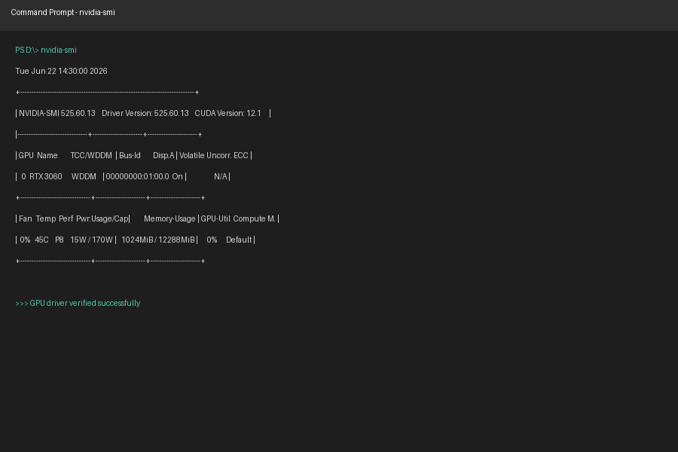
图3-1 GPU驱动安装与nvidia-smi验证截图

3.2 Conda环境管理工具安装
1. 下载Anaconda3完整安装包，安装路径建议选择非系统盘。
2. 安装过程中勾选"Add Anaconda to PATH"（或手动配置环境变量）。
3. 安装完成后，打开Anaconda Prompt，执行conda --version验证安装成功。
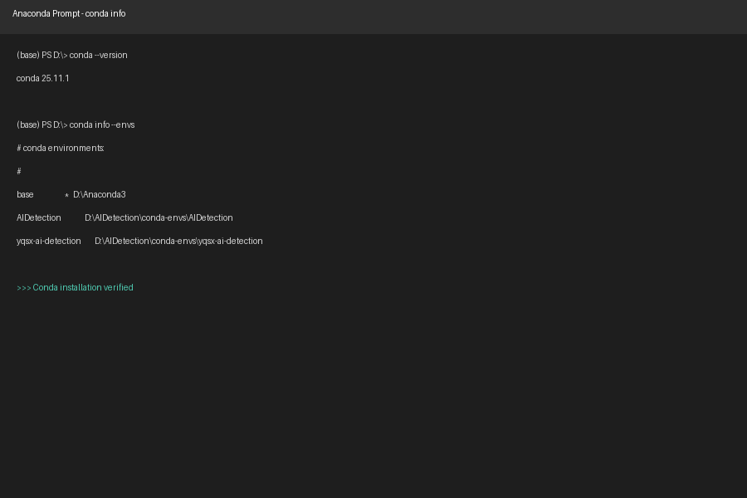
图3-2 Conda安装及版本信息验证截图

3.3 虚拟环境创建
使用Conda创建名为AIDetection的虚拟环境，指定Python版本为3.7：
conda create -n AIDetection python=3.7
激活环境：
conda activate AIDetection
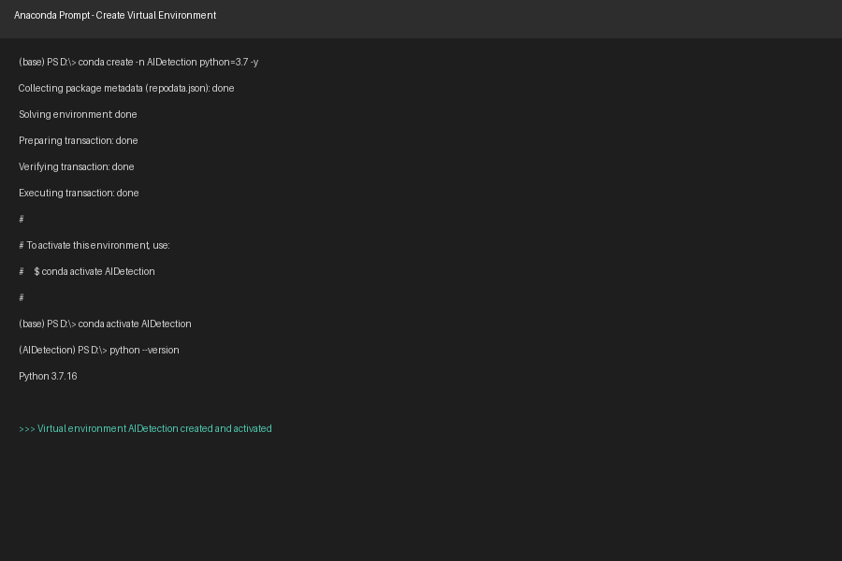
图3-3 AIDetection虚拟环境创建与激活截图
3.4 依赖包安装
在AIDetection环境中安装核心依赖包：
pip install matplotlib numpy pandas Pillow PyYAML scikit-learn scipy torch torchaudio torchvision tqdm
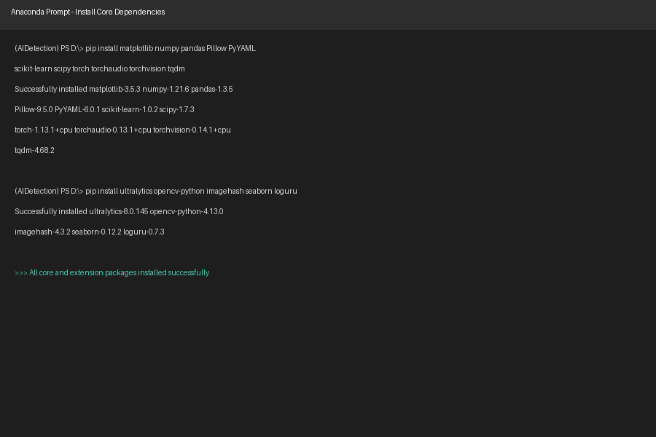
图3-4 核心依赖与扩展依赖安装截图
包名 | 版本 | 用途说明
matplotlib | 3.5.3 | 数据可视化与图表绘制
numpy | 1.21.6 | 高性能数值计算库
pandas | 1.3.5 | 结构化数据处理与分析
Pillow | 9.5.0 | 图像处理与格式支持
PyYAML | 6.0.1 | YAML配置文件解析
scikit-learn | 1.0.2 | 机器学习算法工具包
scipy | 1.7.3 | 科学计算与工程算法
torch | 1.13.1+cpu | PyTorch深度学习框架核心
torchaudio | 0.13.1+cpu | PyTorch音频处理模块
torchvision | 0.14.1+cpu | PyTorch计算机视觉模块
tqdm | 4.68.2 | 进度条显示工具

安装模型层额外依赖包：
pip install ultralytics opencv-python imagehash seaborn loguru
包名 | 版本 | 用途说明
ultralytics | 8.0.145 | YOLO系列模型框架（YOLO11）
opencv-python | 4.13.0 | 计算机视觉图像处理库
imagehash | 4.3.2 | 图像感知哈希与去重
seaborn | 0.12.2 | 统计数据分析可视化
loguru | 0.7.3 | 高性能日志记录工具

3.5 YOLO11模型框架安装
YOLO11模型通过ultralytics框架提供，安装命令如下：
pip install ultralytics>=8.0.0
安装完成后运行以下命令验证安装是否成功：
python -c "from ultralytics import YOLO; print('ultralytics OK')"
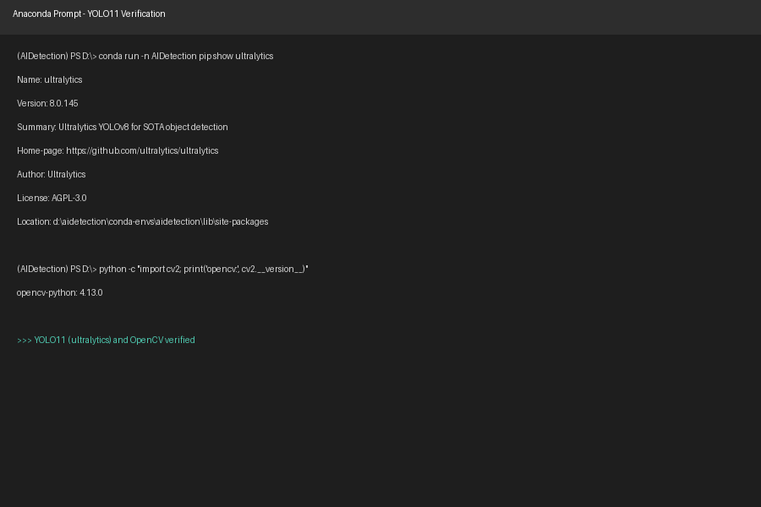
图3-5 YOLO11 / Ultralytics安装与导入验证截图

3.6 开发工具配置
建议使用PyCharm Professional作为IDE，并配置AIDetection虚拟环境作为解释器。
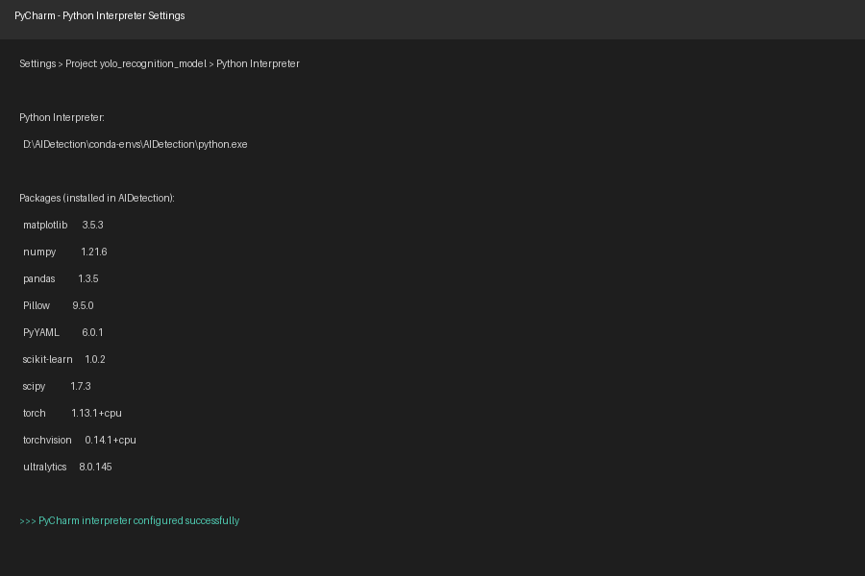
图3-6 PyCharm解释器绑定AIDetection环境截图
JupyterLab配置：
pip install jupyterlab ipykernel
python -m ipykernel install --user --name AIDetection --display-name "Python (AIDetection)"
jupyter lab
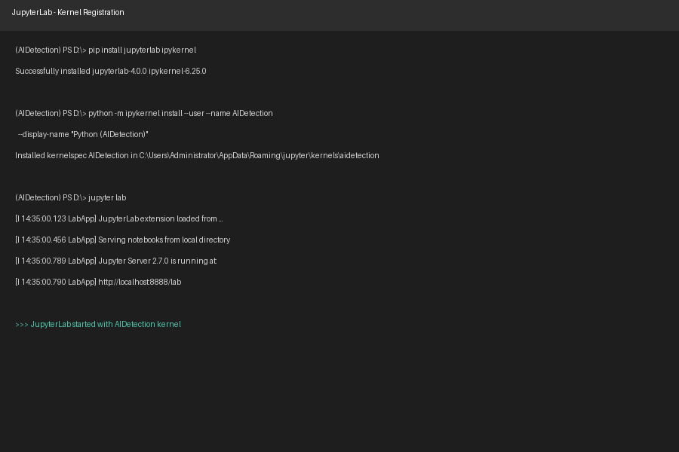
图3-7 JupyterLab内核注册与启动截图

第四章 模型层配置

4.1 YOLO11模型说明
本项目使用Ultralytics YOLO11作为目标检测模型，相较于前代在精度与速度上均有显著提升。
模型文件 | 规格 | 特点
yolo11n.pt | Nano | 参数量最小，推理速度最快，适用于快速验证
yolo11s.pt | Small | 精度与速度的最佳平衡，推荐作为默认配置
yolo11m.pt | Medium | 参数量较大，精度最高，适用于对延迟不敏感的场景

4.2 训练配置参数
配置文件 | 模型 | Epochs | Batch | ImgSz | 适用场景
baseline_config | yolo11n.pt | 50 | 16 | 640 | 快速验证与基准测试
fast_iteration_config | yolo11n.pt | 30 | 16 | 640 | 快速迭代实验
optimized_config | yolo11s.pt | 100 | 16 | 640 | 精度与速度平衡（推荐）
high_precision_config | yolo11m.pt | 150 | 12 | 640 | 最高精度场景

4.3 数据集配置
配置项 | 值
来源 | RoboFlow - Iranian Snack and Chips Detection
类别数量 | 19
训练集路径 | train/images
验证集路径 | valid/images
测试集路径 | test/images
授权协议 | CC BY 4.0

第五章 环境验证
完成全部安装后，按以下步骤逐项验证环境配置的正确性：
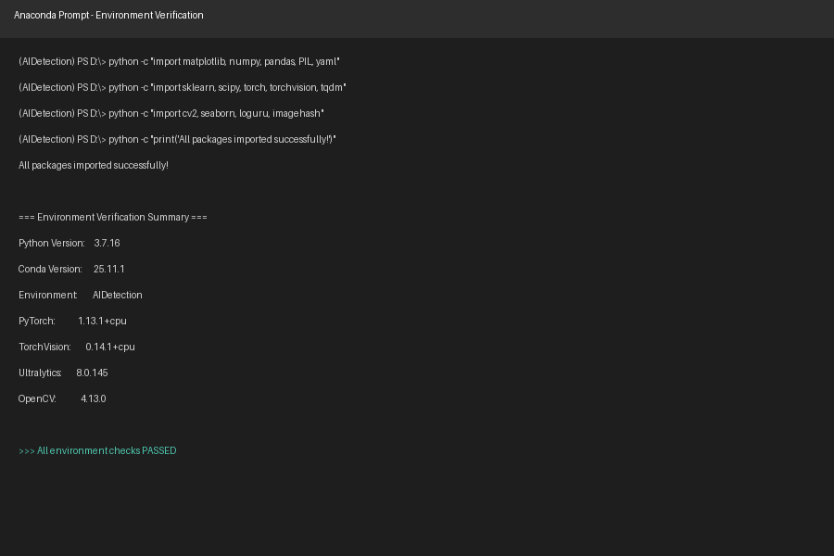
图5-1 模型层环境综合验证结果截图
如任一验证步骤失败，请参照对应章节重新执行安装操作。

